Projektdokumentation

Russen Versenken v1.0

Inhalt

**Marketingplan** 2

Ziele 2

Zielgruppe 2

Produktpolitik 2

Preispolitik 2

Kommunikationspolitik 3

Distributionspolitik 4

**Datenbankmodell** 5

**UML** 6

# Ein Bild, das Tisch enthält. Automatisch generierte Beschreibung**Kostenplan**

# **Marketingplan**

## Ziele

Das Ziel ist eine hohe Aufmerksamkeit und Bekanntheit des Spieles in unserer Zielgruppe zu erzielen und bis Ende des Jahres eine Downloadzahl von 50000 sowie eine aktive Spielerzahl von mindestens 5000 zu erreichen.

Dafür werden gezielte Marketingmaßnahmen ergriffen, um das Spiel auf verschiedensten Kanälen zu bewerben und die Zielgruppe zu erreichen.

## Zielgruppe

Unser Produkt ist ein Videospiel, das den Russisch-Ukrainischen Krieg thematisiert und einige brutale Szenen enthält.   
Aufgrund dieser Thematik und des Gewaltgrades ist das Spiel von der Freiwilligen Selbstkontrolle der Filmwirtschaft (FSK) auf eine Altersempfehlung von 16 Jahren festgelegt worden.

Daher ist die Zielgruppe für unser Produkt vorwiegend Personen im Alter zwischen 16 und 30 Jahren, welche Interesse an Videospielen mit Kriegsbezogenen Hintergrund haben.

## Produktpolitik

Das Spiel basiert auf dem klassischen Konzept von   
„Schiffe versenken“, jedoch mit dem Unterschied, dass das Spielfeld nicht aus quadratischen Feldern, sondern aus Hexagonen besteht.  
Dadurch hebt sich das Spiel von anderen ab und schafft ein neues, innovatives Spielererlebnis, das die Zielgruppe anspricht und höhere Diversität bei den möglichen Spielzügen ermöglicht.

## Preispolitik

Unser Produkt ist ein Teil eines umkämpften Marktes, in dem es viel Konkurrenz gibt. Daher wird unser Spiel kostenlos angeboten, damit wir die Aufmerksamkeit unserer Zielgruppe einfacher auf uns ziehen können.

Dadurch lassen sich natürlich keine regelmäßigen Einnahmen generieren. Um die Weiterentwicklung zu gewährleisten, haben wir verschiedene Möglichkeiten.

Es wird bei der Auslieferung 2 Versionen des Spiels geben.  
Eine kostenlose Variante, die sich mittels Werbung finanziert  
und eine werbefreie Variante, die durch eine einmalige Zahlung von 4,99 € erworben werden kann.

Zusätzlich implementieren wir In-App-Käufe für Schiff-Skins, um zusätzliche Einnahmen zu generieren.

Alternativ gäbe es die Möglichkeit, die Finanzierung der App mittels eines monatlichen Abos zu stützen.

Die Empfehlung von unserer Seite wäre die Methode mit den Zwei Versionen des Spieles zu verwenden, da sie aufgrund der kostenlosen Version für jeden Erhältlich ist, aber auch einnahmen durch das Entfernen von Werbung bietet.

## Kommunikationspolitik

Um das Interesse unserer Zielgruppe zu wecken, werden diverse Instrumente der Werbung, Eventmarketings und Sponsoring eingesetzt.

Die Werbung erfolgt über diverse Kanäle wie Online-Plattformen, Gaming-Websites und soziale Medien.  
Die Botschaften sind auf die Erwartungen und Wünsche unserer Zielgruppe abgestimmt und betonen die Einzigartigkeit des Spiels.

Durch SponsoringundEventmarketingMaßnahmen werden gezielt Zielgruppen angesprochen und das Spiel lebendiger und erlebbarer gemacht.  
So können z. b. Partnerschaften bei kleineren Gaming-Events oder E-Sport Veranstaltungen eingetragen werden, damit das Spiel vor einem breiteren Publikum präsentieren zu können.

Ebenfalls sind Messen wie z. B. die ‚Gamescom‘ eine Möglichkeit das Spiel einer breiteren Masse an Spielern vorzuführen, indem wir ihnen die Möglichkeit bieten, unser Spiel auf unseren Messestand selbst spielen zu lassen.

Zudem können wir gezielt Partnerschaften mit Influencern betreiben, die unser Spiel auf YouTube oder Twitch ihren Zuschauern präsentieren, um somit die Kaufbereitschaft zu Steigern.

Die Erfolgskontrolle erfolgt über verschiedenste KPI’s wie z.B. **Downloadzahlen**, **Socialmedia** **Aktivitäten** und **Nutzerbewertungen**.  
Basierend aus den Erkenntnissen können Anpassungen der Werbung vorgenommen werden, um diese Effizienter zu gestalten.

Zudem besteht an dieser Stelle ebenfalls die Möglichkeit Werbung für die eigenen Spiele einzubauen, um die Bekanntheit dieser Spiele hierdurch ebenfalls zu verbessern.

## Distributionspolitik

Für eine effiziente und kosteneffektive Verbreitung des Spieles zu erreichen, werden verschiedenste Vertriebskanäle genutzt, um die Verfügbarkeit des Spiels sicherzustellen.

Das Spiel wird primär über Online-Plattformen und Stores verfügbar gemacht. Hierbei wird auf eine hohe Sicherheit und Präsenz des Spiels in den verschiedenen Online Stores geachtet, um eine hohe Reichweite zu erzielen.

Die Erfolgskontrolle erfolgt über verschiedenste KPI’s wie z.B. **Absatzzahlen**, **Umsätze** und **Kundenbewertungen**.   
Basierend aus den Erkenntnissen können Anpassungen des Vertriebes vorgenommen werden, um die Verfügbarkeit und die Verkaufszahlen des Spieles zu verbessern.

# **Datenbankmodell**

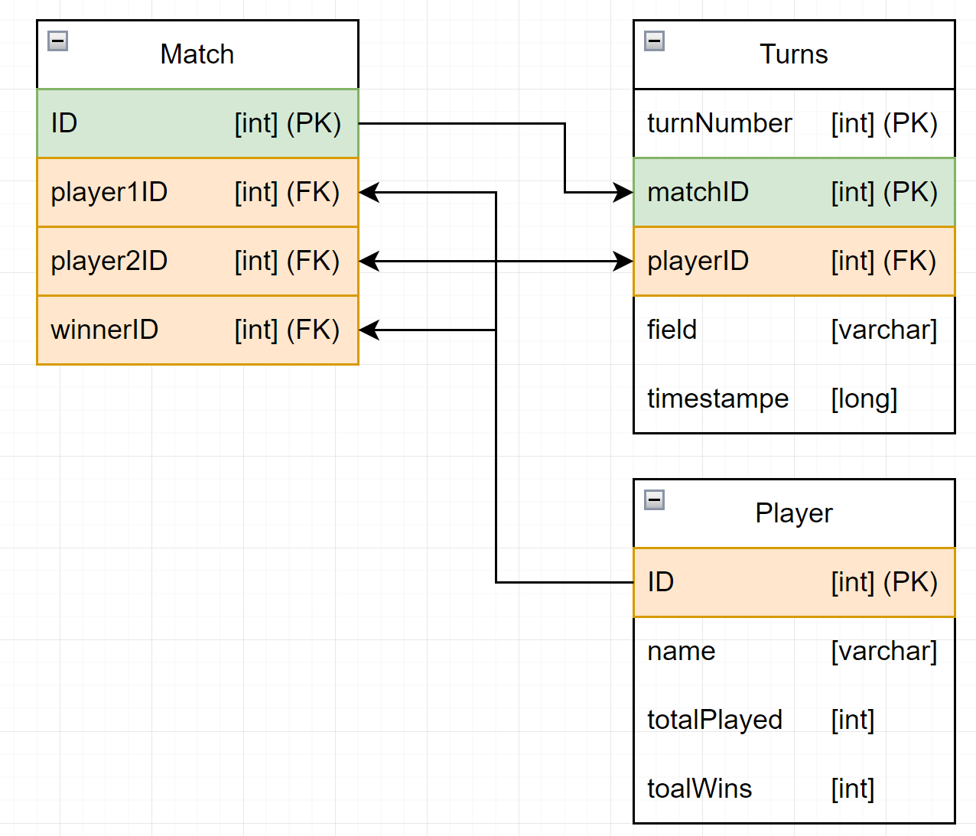

# **UML**

